CHƯƠNG 8: ELOQUENT ORM
1. Lý thuyết Cốt lõi (Khái niệm)
• ORM là gì? (Object-Relational Mapping). Đây là một kỹ thuật "ánh xạ" (mapping) một
bảng (table) trong CSDL (ví dụ: bảng users) thành một "Đối tượng" (Object) trong code
(ví dụ: class User của PHP).
• Eloquent (8.1): Là ORM của Laravel.
o Model: Mỗi bảng trong CSDL của bạn sẽ có một file Model tương ứng trong thư
mục app/Models/. Ví dụ: Bảng sinhviens $\leftrightarrow$ Model
app/Models/SinhVien.php.
o Quy ước (Convention): Eloquent rất thông minh. Nếu bạn đặt tên Model là
SinhVien (số ít, viết hoa chữ cái đầu), nó sẽ tự động hiểu rằng Model này làm
việc với bảng sinhviens (số nhiều, viết thường).
• Migrations (8.2): Là "hệ thống quản lý phiên bản" cho CSDL của bạn. Thay vì tạo bảng
bằng tay trong phpMyAdmin, bạn sẽ viết code PHP (trong thư mục
database/migrations/) để định nghĩa cấu trúc bảng.
o Lệnh tạo: php artisan make:model TenModel -m (cờ -m sẽ tạo luôn file
migration).
o Lệnh chạy: php artisan migrate (để tạo bảng trong CSDL).
• Truy vấn (8.3, 8.4): Đây là điều tuyệt vời nhất.
o Thay vì PDO (Chương 4):
$sql = "SELECT * FROM sinhviens";
o Dùng Eloquent (Chương 8):
$all_students = SinhVien::all();
o Thay vì INSERT (Chương 4):
$sql = "INSERT INTO sinhviens (ten, email) VALUES (?, ?)";
o Dùng Eloquent (Chương 8):
SinhVien::create(['ten_sinh_vien' => $ten, 'email' => $email]);
2. Nhiệm vụ Thực hành (BẮT BUỘC)
Kịch bản: Chúng ta sẽ "nâng cấp" PHT Quản lý sinh viên (từ Chương 4 & 5) lên chuẩn Laravel
100%, sử dụng Eloquent Model và Migrations.
A. Thiết lập Database & Migration (8.2)
1. // TODO 1: Mở file .env ở thư mục gốc dự án (cse485_chapter6).
2. // TODO 2: Sửa các thông số CSDL. Tạo một CSDL mới trong phpMyAdmin tên là
cse485_laravel (hoặc tên khác tùy bạn).
Đoạn mã
DB_CONNECTION=mysql
DB_HOST=127.0.0.1
DB_PORT=3306
DB_DATABASE=cse485_laravel # Tên CSDL bạn vừa tạo
DB_USERNAME=root # User XAMPP
DB_PASSWORD= # Pass XAMPP (rỗng)
3. // TODO 3: Mở Terminal, cd vào dự án, chạy lệnh Artisan sau để tạo Model SinhVien VÀ
file migration (-m):
Bash
php artisan make:model SinhVien -m
4. // TODO 4: Mở file migration vừa được tạo trong:
database/migrations/..._create_sinh_viens_table.php (tên file có thêm timestamp).
5. // TODO 5: Sửa hàm up() để định nghĩa cấu trúc bảng (thêm 2 cột ten_sinh_vien và
email):
PHP
public function up(): void
{
Schema::create('sinh_viens', function (Blueprint $table) {
$table->id(); // Tự động tạo cột 'id' (bigint, auto-increment, primary
key)
// TODO 5: Thêm 2 dòng này
$table->string('ten_sinh_vien', 255);
$table->string('email', 255)->unique(); // unique() là ràng buộc duy
nhất
$table->timestamps(); // Tự động tạo 2 cột 'created_at' và 'updated_at'
});
}
6. // TODO 6: Chạy lệnh migrate để tạo bảng trong CSDL:
Bash
php artisan migrate
(Vào phpMyAdmin kiểm tra CSDL cse485_laravel, bạn sẽ thấy bảng sinh_viens xuất hiện).
B. Cập nhật Model & Controller (8.3, 8.4)
1. // TODO 7: Mở file Model app/Models/SinhVien.php.
2. // TODO 8: Để cho phép ::create() (Mass Assignment), chúng ta phải khai báo use
HasFactory; và các trường được phép điền vào mảng $fillable:
PHP
<?php
namespace App\Models;
use Illuminate\Database\Eloquent\Factories\HasFactory;
use Illuminate\Database\Eloquent\Model;
class SinhVien extends Model
{
use HasFactory;
// TODO 8: Thêm mảng $fillable
protected $fillable = [
'ten_sinh_vien',
'email',
];
}
3. // TODO 9: (Tùy chọn) Tạo 1 Controller mới cho Sinh Viên:
Bash
php artisan make:controller SinhVienController
4. // TODO 10: Mở app/Http/Controllers/SinhVienController.php và use Model SinhVien ở
đầu file. Sau đó tạo 2 phương thức index() (để hiển thị) và store() (để lưu):
PHP
<?php
namespace App\Http\Controllers;
use Illuminate\Http\Request;
// TODO 10: Import Model SinhVien
use App\Models\SinhVien;
class SinhVienController extends Controller
{
// Phương thức index() (SELECT)
public function index()
{
// TODO 11: Dùng Eloquent ::all() để lấy toàn bộ sinh viên
// Gợi ý: $danhSachSV = SinhVien::all();
// TODO 12: Trả về 1 view 'sinhvien.list' và truyền $danhSachSV
// Gợi ý: return view('...', compact('...'));
}
// Phương thức store() (INSERT)
public function store(Request $request)
{
// TODO 13: Lấy toàn bộ dữ liệu từ form
// Gợi ý: $data = $request->all();
// TODO 14: Dùng Eloquent ::create() để lưu vào CSDL
// (Lưu ý: tên input trong form phải khớp với $fillable và tên cột)
// Gợi ý: SinhVien::create($data);
// TODO 15: Chuyển hướng về trang danh sách
// Gợi ý: return redirect()->route('sinhvien.index');
}
}
5. // TODO 16: Mở routes/web.php, import SinhVienController và tạo 2 route (1 GET, 1
POST):
PHP
// Gợi ý:
// use App\Http\Controllers\SinhVienController;
// Route::get('/sinhvien', [SinhVienController::class, 'index'])-
>name('sinhvien.index');
// Route::post('/sinhvien', [SinhVienController::class, 'store'])-
>name('sinhvien.store');
6. // TODO 17: Tạo file View resources/views/sinhvien/list.blade.php (tạo thư mục
sinhvien nếu chưa có). Copy/paste code từ PHT Chương 7 (layout, form, table) và sửa
lại:
o Form: action="{{ route('sinhvien.store') }}" và method="POST". Thêm @csrf (Bắt
buộc cho form POST của Laravel - sẽ học ở Chương 9). Input name phải là
ten_sinh_vien và email.
o Table: Dùng @foreach($danhSachSV as $sv) và {{ $sv->ten_sinh_vien }}.
3. Yêu cầu Bằng chứng (Proof of Work)
Bạn phải nộp lại 3 bằng chứng sau:
A. Code đã hoàn thiện:
1. Dán (paste) code hàm up() trong file Migration (..._create_sinh_viens_table.php).
public function up(): void
{
Schema::create('sinh_viens', function (Blueprint $table) {
$table->id(); // Khóa chính, tự tăng
$table->string('ten_sinh_vien', 255);
$table->string('email', 255)->unique(); // Email duy nhất
$table->timestamps(); // created_at & updated_at
});
}
2. Dán (paste) toàn bộ code file app/Models/SinhVien.php.
<?php

namespace App\Models;

use Illuminate\Database\Eloquent\Factories\HasFactory;
use Illuminate\Database\Eloquent\Model;

class SinhVien extends Model
{
use HasFactory;

protected $fillable = [
'ten_sinh_vien',
'email',
];
}
3. Dán (paste) toàn bộ code file app/Http/Controllers/SinhVienController.php.
<?php

namespace App\Http\Controllers;

use Illuminate\Http\Request;
use App\Models\SinhVien;

class SinhVienController extends Controller
{
// Hiển thị danh sách sinh viên (SELECT)
public function index()
{
$danhSachSV = SinhVien::all();
return view('sinhvien.list', compact('danhSachSV'));
}

// Lưu sinh viên mới (INSERT)
public function store(Request $request)
{
$data = $request->all();
SinhVien::create($data);

return redirect()->route('sinhvien.index');
}
}

4. Dán (paste) code 2 route trong routes/web.php.
<?php
use App\Http\Controllers\SinhVienController;

Route::get('/sinhvien', [SinhVienController::class, 'index'])
->name('sinhvien.index');

Route::post('/sinhvien', [SinhVienController::class, 'store'])
->name('sinhvien.store');

B. Ảnh chụp màn hình Kết quả (3 ẢNH):
1. Ảnh 1 (Terminal): Chụp màn hình Terminal sau khi chạy php artisan make:model ... -m
VÀ php artisan migrate thành công. 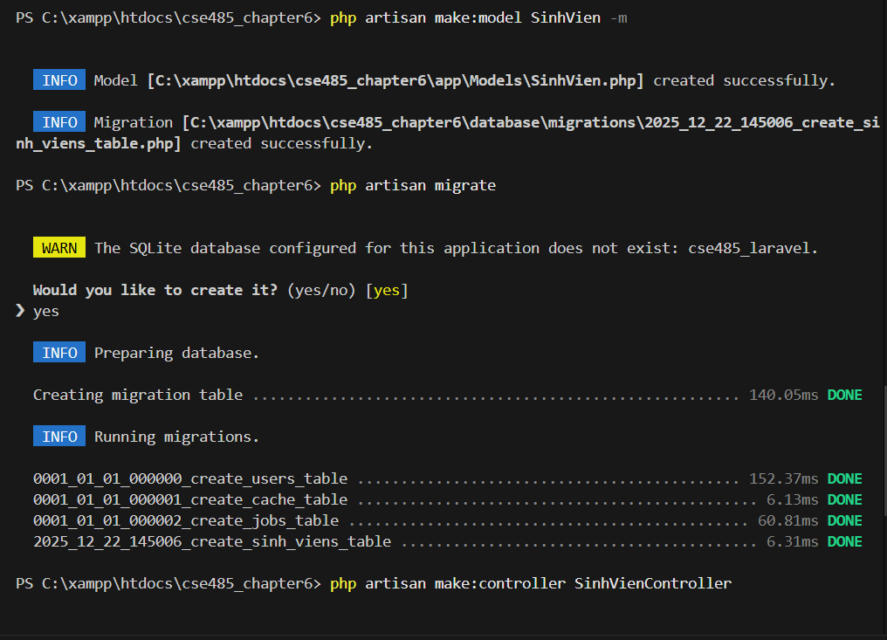
2. Ảnh 2 (phpMyAdmin): Chụp màn hình tab "Structure" (Cấu trúc) của bảng sinh_viens
trong CSDL, cho thấy rõ các cột id, ten_sinh_vien, email, created_at.
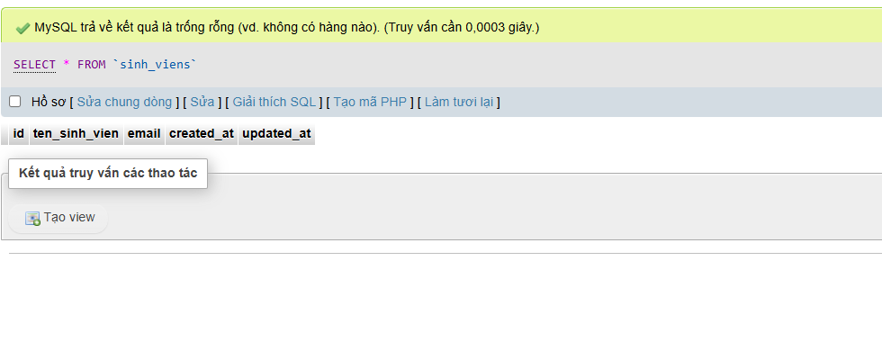
3. Ảnh 3 (Trình duyệt Web): Chụp ảnh màn hình trang /sinhvien, sau khi đã dùng form
thêm 1-2 sinh viên (chứng minh ::create() và ::all() đều hoạt động).
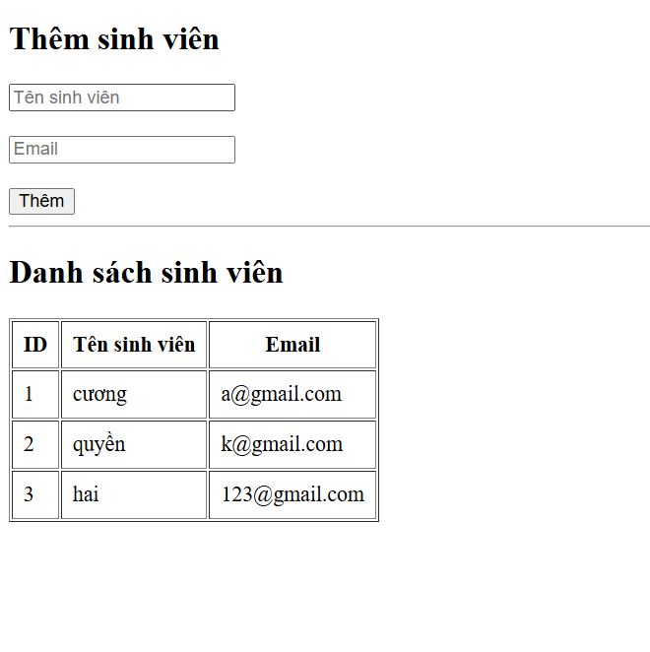
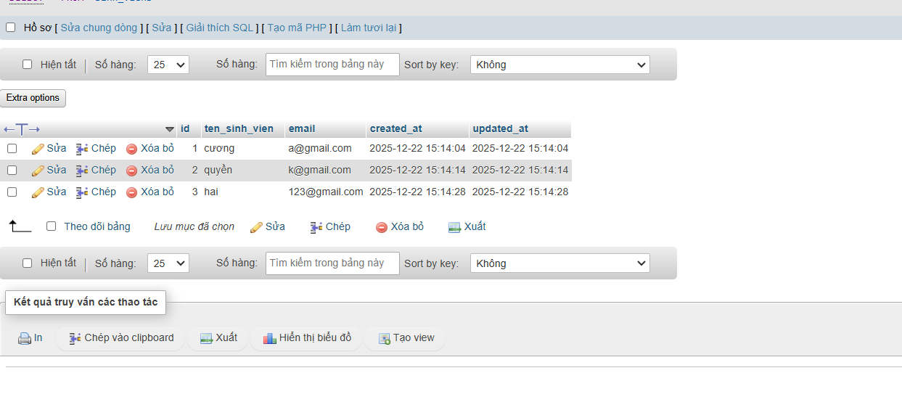
(Dán Code A1, A2, A3, A4 và 3 Ảnh B1, B2, B3 của bạn vào đây)
4. Câu hỏi Phản biện (Bắt buộc)
Sau khi hoàn thành Phần 2 & 3, hãy đặt 01 câu hỏi tư duy.
(Gợi ý: "Hãy so sánh PHT này (Eloquent) với PHT Chương 4 (PDO). Lợi ích lớn nhất của
Eloquent là gì? Khi nào (trường hợp nào) thì dùng Eloquent sẽ tiện lợi hơn, và khi nào thì dùng
PDO/SQL thuần có thể sẽ tốt hơn?").
Câu hỏi của tôi là:
Trong một hệ thống lớn (nhiều bảng, nhiều quan hệ), vì sao Eloquent giúp code dễ bảo trì và mở rộng hơn?
Ngược lại, trong những trường hợp nào việc dùng SQL thuần hoặc PDO lại tối ưu hơn Eloquent về hiệu năng và khả năng kiểm soát truy vấn?
5. 골곩곪곫곬 Kết nối Đánh giá (Rất quan trọng)
Eloquent ORM (Chương 8) là "trái tim" xử lý dữ liệu của Laravel. Kỹ năng make:model,
migrate, và sử dụng các phương thức ::all(), ::find(), ::create() là tối quan trọng.
Đây là kiến thức trọng tâm của cả Bài tập trên lớp (Phần Laravel) (20%) 2và Bài tập lớn theo
nhóm (50%)3. Nếu không nắm vững Eloquent, bạn không thể xây dựng bất kỳ chức năng nào
cho dự án của mình.

